Математическое моделирование оптических систем

Лекции 1 и 2

Пусть дан луч $\vec{r}$ в прямоугольной системе координат (см. Рисунок 1). Длина луча вычисляется по формуле:



$t$– это длина луча, луч – это конечный отрезок, где $t=\overline{0,t_{л}}$

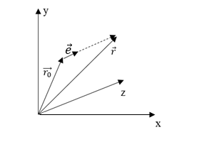

Рисунок 1

Пусть дана плоскость, которая задана вектором $\vec{r_{п}}$, $\vec{n}$– это нормаль к данной плоскости (см. Рисунок 2). Тогда



$\vec{r_{П}}$– это вектор, задающий плоскость, $\vec{r}$– это произвольная точка, принадлежащая плоскости

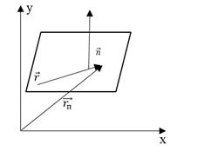

Рисунок 2

Пусть дана сфера в системе координат (см. Рисунок 3). Тогда радиус данной сферы будет вычисляться по формуле



это радиус сферы, $\vec{r_{c}}$– это радиус-центр, $\vec{r}$– это касательная к сфере

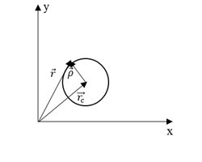

Рисунок 3

Для того, чтобы найти точку пересечения луча и поверхности (плоскости), составим систему уравнений



$\left\{\begin{aligned}\vec{r}=\vec{r_{0}}+t\vec{e} \\ \left(\left(\vec{r}-\vec{r_{п}}\right),\vec{n}\right)=0\end{aligned}\right.$

Решая данную систему, получим







Тогда



 - точка пересечения луча и поверхности (плоскости)

Закон отражения

Пусть дана плоскость и нормаль к этой плоскости. Отразим луч через точку пересечения нормали и плоскости, получим отраженный луч (или проекцию данного луча через нормаль) (см. Рисунок 4).

Рисунок 4

Где .

Проекция ${\vec{e}}_{1}$ на $\vec{n}$ есть проекция ${\vec{e}}_{2}$ на $\vec{n}$, взятую с отрицательным знаком, т. е.

 \*

Проекция, на которую падает свет сохраняется, т. е.

 \*\*

Подставим \* в \*\* и получим





Закон преломления

Пусть дана плоскость и нормаль к этой плоскости. Пусть луч пройдет через точку пересечения нормали и плоскости, тогда получим преломленный луч (см. Рисунок 5).

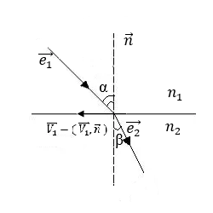

Рисунок 5

Где $n_{1}$– это показатель преломления в первой среде, а $n_{2}$– это показатель преломления во второй среде.  и , .

- модули проекций на плоскости и .













Пусть дана линза эллиптического вида и лучи, проходящие через эту линзу, при вхождении в линзу лучи преломляются и на выходе мы будем иметь пучок лучей, прокалывающих данную плоскость (см. Рисунок 6)

Рисунок 6

*i* – луч, *N* – количество лучей

Задача сводится к определению фокуса. Найдем среднее квадратичное отклонение (SRM), - координаты оптической оси в плоскости исследования.

- координаты точки прокола лучом плоскости исследования, тогда



*z* – координата расположения плоскости исследования.

Положением фокуса будет являться точка, которая минимизирует функцию среднего квадратичного отклонения в точке прокола лучом плоскости исследования от точки прокола оптической оси.

Лекции 3 и 4

Задача: найти уравнение плоскости, которое собирает все лучи в одну точку (фокус) (см. Рисунок 7).

Рисунок 7

Пусть и , а , тогда



Минимальное значение среднего квадратичного отклонения и будет являться фокусом.

Искажение фокуса с учетом оптического пути луча

Оптический путь – это расстояние, которое проходит свет в вакууме за то же время прохождения данного расстояния в рассматриваемой среде.

Пусть фотон проходит некоторое расстояние в среде и вакууме (см. Рисунок 8).

Рисунок 8

Где длина луча:



Гармоническая волна описывается функцией:



где - частота по пространству, - частота по времени



где - длина волны в вакууме



Данная величина не зависит от *n*.

Изобразим гармоническую волну, проходящую через линзу (см. Рисунок 9).

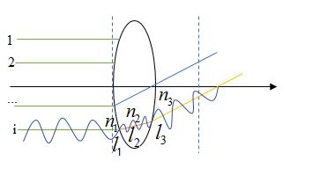

Рисунок 9



*l1* – расстояние от начальной плоскости до линзы,*l2* – расстояние от точки прокола лучом 1-ой поверхности до точки прокола 2-ой поверхности,*l3* – расстояние от точки прокола 2-ой поверхности до исследуемой плоскости.



Где , - центр тяжести

Тогда фокус будет определяться как минимальное среднее квадратическое отклонение исследуемой плоскости, т. е. вариация точки от центра тяжести.

Разность фаз определяется по формуле:



Где - количество «горбов» гармонической волны.

Формула



Определяет распространение волны в луче. Произведем следующую замену , получим



Где - оптический путь, - количество «горбов»



Где *х* – фаза пространственного набега.

Метод определения оптического пути между двумя точками

Возьмем вакуум и исследуемую среду, секундомер и два фотона. Пусть первый пробегает через вакуум, а второй – через среду. Одновременно отпускаем их и засекаем время. Через среду из точки А в точку В (см. Рисунок 10).

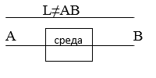

Рисунок 10

Оптический путь из точки А в точку В – это расстояние, которое прошел фотон через вакуум за то же время. Оптический путь из точки А в точку В есть *L*

Показатель преломления определяется по формуле:



Которая показывает, во сколько скоростьв среде отличается от скорости света.

Расстояние между фотонами вычисляется по формуле:



Где - координаты фотона, когда он преодолел оптический путь *L*, - координаты фотона для 1-го луча. Тогда координаты середины будут вычисляться по формуле:



- координаты фотона, прошедшего по своей траектории оптический путь *L.*

Тогда среднее квадратичное отклонение примет вид:



Минимальная длина *L* оптического пути есть максимальное сближение фотонов. Таким образом, оптический путь найден. Тогда положение точки фокуса будет определяться как .

Указания к выполнению лабораторной работы № 1

Задание: определить положение фокуса для заданных характеристик линз.

Алгоритм выполнения задания:

1. Задать две поверхности линзы (например, эллиптического типа);
2. Рассчитать ход параллельных лучей через линзу;
3. Найти положение фокуса по трем определениям.

Радиусы эллипса, показатель преломления задает пользователь.

Лекции 5 и 6

Изображающая оптика

Рассмотрим схему любого изображения (см. Рисунок 11)

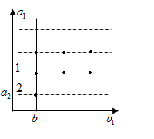

Рисунок 11

1 координата – первый минимум

2 координата 2 min 2 min 2 min

…………………………………………….

 M – шаг.

Материал линзы обладает дисперсией



Целевая функция равна  (выбор среднего между первой длиной волны и второй)

Для RGB матриц целевая функция равна 

SRM4 – промежуточная длина, коэффициенты  выбираются эвристически.

Формирование освещенности

Рассмотрим формирование освещенности фонарного столба Самарской площади. Диаграмма рассеяния представлена на рисунке 12.

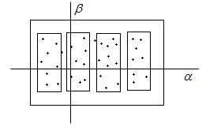

Рисунок 12

 - углы.

Функция расчета поверхности  представлена на рисунке 13.

Рисунок 13

Алгоритм составления прямой задачи расчета поверхности рассеяния света

1. Проходим все точки источника;
2. Из любой точки формируем массив лучей, формирующих диаграмму рассеяния;
3. Пройдя все точки, сформируем набор диаграмм;
4. Любому лучу приписывается определенная энергия
5. Дискретизируем область диаграмм рассеяния по равным промежуткам;
6. Чем больше энергии, тем ярче точка.

Формулировка обратной задачи. Найдем энергетическую диаграмму рассеяния. Функция - диаграмма энергетического рассеяния на *j*-шаге. - минимизированная функция.

Спектральная обработка изображений

- синусоид зависимости по пространству *k* и времени .

Простой случай спектральной обработки – построение спектров с помощью линзы (см. Рисунок 14).

Рисунок 14

Где .

Изображение можно представить в виде:

, 

Лекции 7 – 8

Преобразование Фурье

Рисунок 15

, 

Непрерывное преобразование Фурье:



Существует большое количество преобразований Фурье.

Дискретное преобразование Фурье:



Дискретизируя , получим сеточную функцию , 



Обозначим шаги дискретизации через , тогда



, 

, 

Выполняя для функции БПФ, получаем векторное значение функции:



Получается, что мы вычисляем , но чаще требуется вычислить

Заменим на. Делим на 2 части … вдоль оси Ох и меняем местами, для оси Оу поступаем аналогично (см. Рисунок 16). Затем вернуться обратно к функции 

Рисунок 16

Указания к выполнению лабораторной работы № 2

Пусть есть некоторое изображение . Перейдем от к , применяя преобразование Фурье.

Видоизменение спектра, используя фильтр  представлено на рисунке 17.

Рисунок 17

Применяя обратное преобразование Фурье от получаем изображение, где .

В качестве тестовых изображений используется формула:



*q, p* – количество периодов синуса, укладываемых вдоль осей *Ох* и *Оу* соответственно;

*k, n* – количество интервалов (размерность дискретизации для осей *Ох* и *Оу* соответственно.

Рассмотрим рисунок 18 (…)

Рисунок 18

Чем больше размерность, тем сильнее спектр сгущается в точку (см. Рисунок 19).

Рисунок 19

Лекции 7 и 8

Преобразование Фурье (ПФ)

 - непрерывное ПФ

- дискретное ПФ (, где Е – вектор)



ДПФ

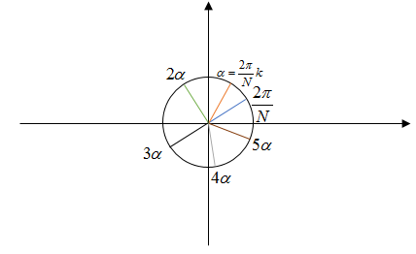

Рисунок 20

 



Условия дискретизации: 

Заменим интеграл дискретным аналогом. Пусть , где ,  при других х .

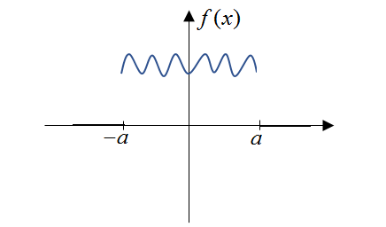

Рисунок 21

*N* – количество интервалов разбиения



соотносится  - ?

Дискретизируем :







 

Дискретизируем  получаем аналог , 

Вычислим ПФ от 

 верно только для интеграла от о до 2а

ПФ периодическое, тогда

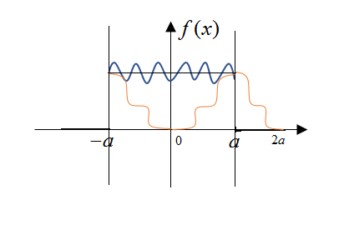

Рисунок 22

Для вычисления 

1. Дискретную функцию 
2. Переставляем местами две половины вектора 
3. Выполняем ПФ, получаем вектор 



Инвертируем две части получаем 

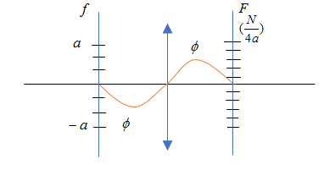

Рисунок 23

Пусть , меняем частоту дискретизации по желанию, тогда *N* изменяется на *М*, *a* – *const* в опыте.

Участки, которые не входят в «*а*», заменяем нулями, остатки равны нулю.

Рисунок 24